Podklady k samostudiu z důvodu uzavření základních škol na období od 25. května do 5. června– 5.C

Prosím všechny přihlášené žáky, aby pokračovali ve své práci v Google Učebně. Pokud přihlášeni nejste, udělejte to prosím co nejdříve.
Pokud tuto možnost nemáte, pracujte podle zadání přiloženého níže.

Google učebna
Kurz třídy 5.C v google učebně je pod kódem: dn4dvrs
Kurz ČJ v google učebně je pod kódem: kywphdl
Kurz AJ je v google učebně pod kódem: abx3apg (Bc. Lucie Fricová)
Kurz AJ je v google učebně pod kódem: vquahmb (Mgr. Naděžda Kalíková)
Kurz ICT je v google učebně pod kódem: tfekh46 (Bc. Jakub Fric)
Český jazyk a literatura – učitel: Mgr. Monika Chrzová kontakt: Monika.Chrzova@zshajeslany.cz
Ti, kteří pracují v google učebně, pokračují dál podle instrukcí v učebně.

25. 5.
180/5 – do dvou sloupců vypsat přísudky podle jejich druhů; PS 36/3
26. 5.
182/4 – ústně
27.5.
183/5 urči podmět, doplň ústně, zdůvodni
28. 5.
183/6 – přepiš do ŠS
29. 6.
PS 36/4, 37/5
1. 6.
184/1 – ústně, vyhledej několikanásobné podměty
2. 6.
185/2, 186 – Pamatujte si
3. 6.
PS – SPP 16/3, 23/6 – 9
4. 6.
186/3 – urči podmět, doplň i/y/a – zdůvodni
5. 6.
188- 189 přečti si, vypracuj sám komiks, jehož tématem je dobrý skutek

Anglický jazyk – učitel: Mgr. Naděžda Kalíková kontakt: Nadezda.Kalikova@zshajeslany.cz
- týden
- Podle výsledků v Google učebně oprav všechna cvičení v PS - Hodnoceno
- PS 77/6A ,B– nauč se nová slovíčka
- uč. str. 64/1,2 – ústně (cv. 1 -(poslech viz Google učebna stopa 02-44 )
- uč. str. 65/4 – ústně
- uč. str. 65/5 - poslech viz Google učebna stopa 02-45 – podle poslechu nakresli postavy, obrázek nafoť a odevzdej v Google učebně – Hodnoceno
- uč. str. 65/6 – vypracuj do školního sešitu
- PS str. 52, 53 – písemně
- týden
- PS 77/ 6C,D – nauč se nová slovíčka
- uč. str. 67/7a - poslech viz Google učebna stopa 02-49 – cvičení 7a doplń podle poslechu v Google učebně - Hodnoceno, cv. 7b – ústně
- uč. 74/3,4 – písemně do školního sešitu
- PS 54/1,2 – písemně
- PS 60/1 – písemně
- PS 62 – celá strana písemně
Sleduj pravidelně Google učebnu.

Anglický jazyk – učitel: Bc. Lucie Fricová kontakt: Lucie.Fricova@zshajeslany.cz
Téma – Lidé – učebnice (str. 64 – 65), pracovní sešit (str. 52 – 53)
Slovní zásoba v učebnici na str. 64 cv. 1 a v pracovním sešitě na str. 77/ 6A, B
- Procvičujeme přídavná jména, sloveso „have got“ a „to be“
- Rozhovor – Nakupování
Učebnice str. 64 cv. 1: slovní zásoba – ústně – poslech v google učebně
Učebnice str. 64 cv. 2: Přečti si text o Julii a panu Jonesovi. Doplň do vět správné jméno osoby, která je popisovaná.
Učebnice str. 65 cv. 3: připomeň si časování sloves „být“ a „mít“, vytvoř věty
Učebnice str. 65 cv. 4: ústně – popis osob – použij slova z nabídky
Učebnice str. 65 cv. 5: ústně – poslech v google učebně – nakresli postavy podle poslechu
Učebnice str. 65 cv. 6: nakresli obrázek své podivné rodiny (příšera, duch, čarodějnice) nebo vystříhej obrázky z časopisů/ komiksů a nalep na čtvrtku, popiš dané osoby. Obrázek nafoť a vlož do google učebny. Práce bude hodnocena známkou!
Učebnice str. 65 cv. 7: ústně – poslech v google učebně
Učebnice str. 67 cv. 7a, b: ústně – poslech v google učebně – rozhovor doplň (přes fólii) a přečti
Učebnice str. 74 cv. 3: ústně – pokus se sám vytvořit rozhovor – nakupování
PRACOVNÍ SEŠIT str. 52 – 53 – cvičení vypracuj písemně dle zadání

Matematika – učitel: Ing. Tereza Krulikovská kontakt: Tereza.Krulikovska@zshajeslany.cz
Od tohoto týdne budeme už jen opakovat. Všechna zadaná cvičení jsou z učebnice matematiky 3. díl.
- Písemné sčítání a odčítání. Čísla si můžeš vhodně doplnit nulami. Proveď kontrolu na kalkulačce. Strana 3, cvičení 7.
- Vyřeš slovní úlohu. Strana 3, cvičení 9.
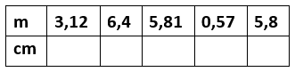
- Převod jednotek délky. Strana 26, cvičení 5 (první tabulka, metry na cm). Připomeň si: Máme-li převést metry na centimetry, budeme počet metrů násobit stem.

- Zopakuj si písemné dělení. Nezapomeň na zkoušku. Nápověda: oba výsledky jsou se zbytkem.
5 279 : 13 =
64 281 : 28 =
- Zopakujeme se jednotky času. Připomeň si: 1 h = 60 min, 1 min = 60 s, 1 h = 3600 s. Vyjádři v uvedených jednotkách. Strana 41, cvičení 1.
- Sčítej jednotky času podle vzoru. Strana 41, cvičení 2.
- Stavby z kostek. Zapiš, z kolika kostek je stavba postavena.

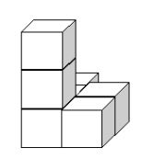
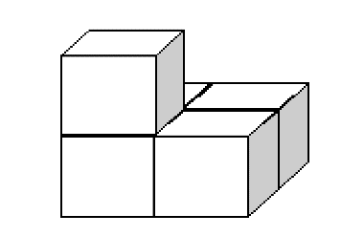

Náš svět – učitel: Ing. Tereza Krulikovská kontakt: Tereza.Krulikovska@zshajeslany.cz
Náš svět – vlastivědné učivo

EVROPSKÁ UNIE, SEVEROATLANTICKÁ ALIANCE (NATO)

Učebnice strana 46 – přečíst a vyplnit cvičení (cvičení může být zároveň zápis do sešitu). Všechny potřebné informace pro vyplnění cvičení nalezneš v učebnici a na internetu.

Cvičení:

Doplň slova z nabídky.

Nejdůležitějším hospodářským seskupením v …………… je ……………….. ………… . Sdružuje …… států. Jedním ze státu je i ……………. ………………….. . Členské státy mají jednotný vnitřní …….. . Je zde zaručen ………. pohyb osob, …………. a …………… . V některých členských zemí platí jednotná měna - ………….. .

Více než polovina ………………….. států jsou členy vojenské organizace ……………….. . Členské státy se zavázaly k ………………… pomoci v případě napadení jednoho z nich.

Nabídka: vojenské, euro, 28, NATO, Evropě, trh, evropských, zboží, Evropská unie, volný, služeb, Česká republika

Zakroužkuj a doplň.

1. Zakroužkuj/označ správný datum vstupu ČR do EU.

a) 5. 5. 2005 b) 1. 5. 2004 c) 2. 6. 2004 d) 1. 5. 2003

2. Zakroužkuj/označ správnou vlajku EU.

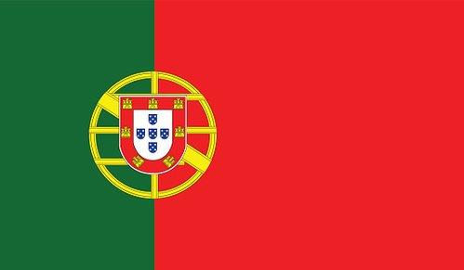

3. Napiš sídlo, kde působí EU (EVROPSKÁ KOMISE).

_____________________________________

4. Napiš název hymny EU.

_____________________________________

5. Zakroužkuj/označ správnou vlajku Severoatlantické aliance.

6. Zakroužkuj/označ správný datum vstupu ČR do NATO.

a) 12. 4. 1999 b) 12. 3. 1999 c) 12. 3. 1990 d) 12. 4. 1990

Náš svět – přírodovědné učivo

Řídící centra lidského těla
Vypracuj krátký kvíz, všechny potřebné informace nalezneš v učebnici na straně 64.

- Řízení těla zajišťuje:
  - vylučovací soustava
  - rozmnožovací soustava
  - nervová soustava
  - smysly
- Nervovou soustavu tvoří:
  - mozek, mícha, orgány
  - mozek, mícha, nervy
  - mozek, mícha, smysly
  - mozek, mícha, lebka
- Doplň větu: Mozek
  - patří mezi smyslové orgány.
  - je uložený v páteři.
  - je řídící centrum lidského těla.
  - slouží k rozmnožování.
- Doplň větu: Mícha přenáší informace mezi…
  - pravou a levou stranou mozku
  - nosem a ústy.
  - mozkem a smysly.
  - mozkem a ostatními orgány.
- Nervy jsou dlouhá tenká vlákna, která ...
  - vedou signály z mozku do různých částí těla a naopak z jednotlivých částí těla do mozku.
  - vedou signály z mozku do míchy.
  - potřebujeme k rozmnožování.
  - k životu nepotřebujeme
- K poraněním mozku patří:
  - otevřená zlomenina
  - otřes mozku
  - rýma
  - kašel
- Infekčním onemocněním mozku je:
  - viróza
  - chřipka
  - zánět mozkových blan
  - zánět kosti
- Výkon mozku můžeme trénovat
  - skákáním přes švihadlo
  - učením
  - během
  - plaváním

Rozmnožovací soustava člověka
Všechny potřebné informace pro vyplnění kvízu nalezneš v učebnici na straně 65.

- Člověk patří mezi:
  - plazy
  - ptáky
  - savce
  - obojživelníky
- Člověk se rozmnožuje:
  - nepohlavně
  - pohlavně
  - spájením
  - vegetativně
- Rozmnožovací soustavu tvoří:
  - mozek a pohlavní orgány
  - pohlavní orgány a pohlavní žlázy
  - pohlavní orgány a mícha
  - pohlavní žlázy a nervová soustava
- Ženské pohlavní žlázy nazýváme:
  - vajíčka
  - vaječníky
  - vejcovody
- Vyber tvrzení, které je pravdivé.
  - Zralé vajíčko putuje vejcovodem do dělohy.
  - Zralé vajíčko putuje vejcovodem do vaječníku.
  - Zralé vajíčko vychází ven z těla, kde čeká na oplození.
- Vyber tvrzení, které je pravdivé.
  - Oplozené vajíčko putuje do vejcovodu.
  - Oplozené vajíčko se uhnízdí v děloze.
  - Oplozené vajíčko odchází z těla ven, kde probíhá další vývoj.
- Vyber tvrzení, které je pravdivé. Pokud nedojde k oplození vajíčka,….
  - vajíčko se vrací vejcovodem do vaječníku.
  - následující měsíc se k vajíčku přidá další vajíčko.
  - vajíčko odchází spolu s děložní sliznicí z těla ven při menstruaci.
- Jak často probíhá za normálních podmínek menstruace?
  - jednou za rok
  - jednou za tři měsíce
  - jednou za měsíc
  - jednou za život
- Jak se nazývají mužské pohlavní žlázy?
  - vejcovody
  - varlata
  - vaječníky
  - spermie
- Ve varlatech se tvoří mužské pohlavní buňky, které nazýváme:
  - penis
  - chámovody
  - šourek
  - spermie

PROJEKT POZNÁVÁME NAŠE SOUSEDY

První část: Vypracování referátu o vybraném sousedním státu (minimální formát A4).
- Možno pracovat samostatně, ve dvojicích, trojicích či čtveřicích; v online dokumentu nebo písemně na papír (dle možností vzhledem k aktuální situaci).
- Referáty budou prezentovány na online hodině dne 5. 6. (podrobnější informace naleznete v Učebně a v e-mailu).
- V každém referátu budou obsaženy informace dle následující osnovy:
Osnova referátu
- Zeměpisná poloha (pohoří, vodstvo)
- Nerostné bohatství
- Složení obyvatelstva
- Historie
- Osobnosti z kultury (literatura, hudba)
- Osobnosti ze sportu
- Lidové zvyky (kroje, tanec, národní jídlo)
- Přírodní zajímavosti, turistické cíle
Druhá část – pracovní list.
Všechna tato cvičení stačí vyplnit pouze v Google Učebně.
Veškeré informace vyhledej na internetu nebo v encyklopediích.

SLOVENSKO

1. Na Slovensku se nachází devět národních parků. Vypiš alespoň 3 z nich.

2. Tatranská jezera vyhloubená ledovcem se nazývají plesa. Podle mapy www.google.com/maps zakroužkuj, které pleso na Slovensku nenajdeme.
- Dračie pleso
- Batizovské pleso
- Bratislavské pleso
3. Najděte na mapě www.mapy.cz Košice (druhé největší město Slovenska) Asi 50 km východně od Košic se nachází vodní nádrž. Její název je:
- Zemplínska Šírava
- Liptovská Mara
- vodní nádrž Orava

POLSKO
1. Uveď český název těchto polských měst.
Szczecin
Warszawa
Katowice

2. Na www.google.com/maps si prohlédni Štětínský záliv (do vyhledávače zadej Štětín). Najdi město Swinoujscie (česky Ústí nad Svinou), kudy ze Štětínského zálivu vyplouvají lodě na moře. Jak se přilehlé moře nazývá?
- Severní
- Baltské
- Černé
3. Přečti si báseň v polštině. O jakém zvířeti se v ní mluví?
- o psovi
- o kočce
- o vlkovi

NĚMECKO

1. Město Berlín bylo po 2. sv. válce rozděleno mezi vítězné mocnosti. Mezi východním a západním Berlínem byla postavena tzv. Berlínská zeď, která bránila volnému pohybu občanů. Ve kterém roce byla Berlínská zeď zbořena a Berlín byl opět sjednocen?
- 1969
- 1979
- 1989
2. Na www.google.com/maps vyhledej město Hamburk. Je to největší námořní přístav, i když leží téměř 100 km od mořského pobřeží. Ústí řeky Labe je tak široké, že námořní lodě se bezpečně dostanou až do Hamburku. Jaký je německý název řeky Labe? ______________

3. Na www.google.com/maps vyhledej nejvyšší vrchol Německa Zugspitze. Vrcholem prochází státní hranice. Se kterým státem zde Německo hraničí? (Mapu si musíš oddálit.)
- Rakousko
- Česká republika
- Francie

RAKOUSKO

1. Pomocí mapy www.google.com/maps zjisti, na kterých řekách leží tato města. Spoj město s řekou.

Villach | Salzach
Graz | Mura
Innsbruck | Inn
Salzburg | Dráva

2. Kde se nachází místo, na kterém se stýkají hranice ČR, Rakouska a Slovenska. Je to na soutoku dvou řek. Které to jsou?
- Berounka a Mže
- Morava a Dyje
- Vltava a Labe

3. Pomocí mapy www.google.com/maps zjisti, který stát hraničí s Rakouskem u Neziderského jezera?
- Maďarsko
- Polsko
- Česká republika

Informatika – učitel: Ing. Tereza Krulikovská kontakt: Tereza.Krulikovska@zshajeslany.cz
Vyhledávání informací
- Pro žáky s přístupem na internet je v Google Učebně připraven kvíz.
- Kdo nemá možnost práce na PC, vypracuje následující úkol:
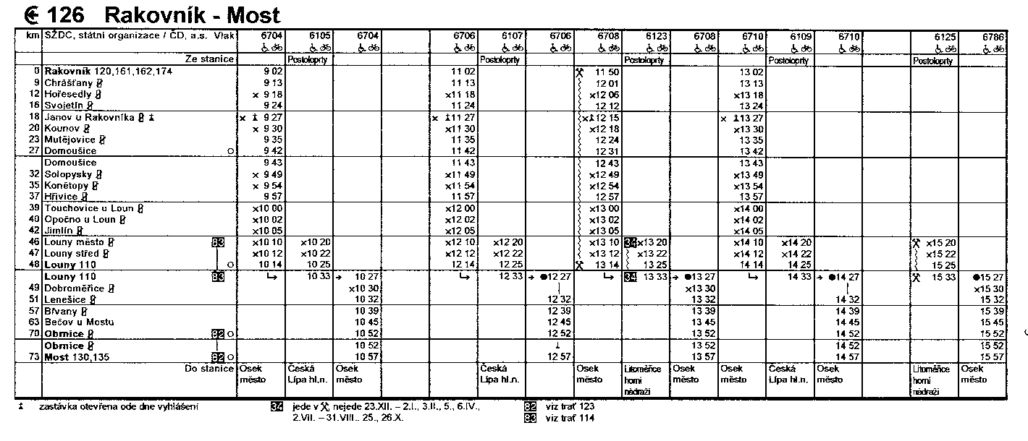
1. Z jaké stanice vyjíždí vlak v 9:02? __________________
2. Z jaké stanice vyjíždí vlak v 10:27? __________________
3. Jak dlouho trvá cesta vlakem, který vyjíždí v 11:50 z Rakovníka, pokud pojedu až do Loun?
- 54 minut
- 1 hodinu 24 minut
- 1 hodinu 14 minut
4. Jak daleko je to z Rakovníka do Mostu?
- 49 km
- 80 km
- 73 km
5. Jaké číslo má vlak, který staví v Jimlíně ve 14:05?
- 6710
- 6704
- 6123

Informatika – učitel: Bc. Jakub Fric kontakt: Jakub.Fric@zshajeslany.cz
Vyhledávání informací
- Pro žáky s přístupem na internet je v Google Učebně připraven kvíz.
- Kdo nemá možnost práce na PC, vypracuje následující úkol:
1. Z jaké stanice vyjíždí vlak v 9:02? __________________
2. Z jaké stanice vyjíždí vlak v 10:27? __________________
3. Jak dlouho trvá cesta vlakem, který vyjíždí v 11:50 z Rakovníka, pokud pojedu až do Loun?
- 54 minut
- 1 hodinu 24 minut
- 1 hodinu 14 minut
4. Jak daleko je to z Rakovníka do Mostu?
- 49 km
- 80 km
- 73 km
5. Jaké číslo má vlak, který staví v Jimlíně ve 14:05?
- 6710
- 6704
- 6123

Hudební výchova – učitel: Mgr. Iva Kozáková kontakt: Iva.Kozakova@zshajeslany.cz
Pro navození dobré nálady si můžeme zazpívat oblíbenou píseň a pokračovat ve tvorbě vlastní pohybové činnosti (tance, kroky), popř. můžeme zapojit i hru na hudební nástroj .
Výtvarná výchova – učitel: Ing. Tereza Krulikovská kontakt: Tereza.Krulikovska@zshajeslany.cz
Nech se inspirovat svou oblíbenou knihou a nakresli mi obrázek.
Pracovní výchova – učitel: Ing. Tereza Krulikovská kontakt: Tereza.Krulikovska@zshajeslany.cz
Pomáháme na zahradě, v domácnosti, při vaření.
Tělesná výchova – učitel: Bc. Jakub Fric kontakt: Jakub.Fric@zshajeslany.cz
Zacvič si kruhový trénink z následujícího videa alespoň 2x do týdne. Své cvičení se zapiš, ve které dny sis zacvičil.
https://www.youtube.com/watch?v=QL0ZQHJxv1o
Snaž se dodržet dané cviky a správnost provedení a dodržení časového limitu.
Nejdříve se podívej na video, abys viděl, jaké cviky budeš provádět.

